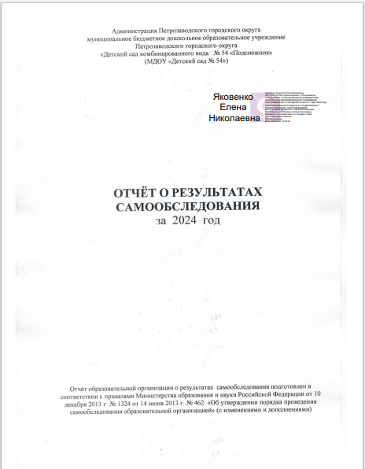

I ЧАСТЬ. АНАЛИТИЧЕСКАЯ:
ОЦЕНКА КАЧЕСТВА ОБРАЗОВАТЕЛЬНОЙ ДЕЯТЕЛЬНОСТИ ОРГАНИЗАЦИИ

1. Общая характеристика МДОУ «Детский сад № 54»

Тип Учреждения: дошкольное бюджетное образовательное учреждение
Вид Учреждения: детский сад комбинированного вида
Статус (полное и сокращенное наименование учреждения) – муниципальное бюджетное дошкольное образовательное учреждение Петрозаводского городского округа «Детский сад комбинированного вида № 54 «Подснежник»; МДОУ «Детский сад № 54».
Лицензия Министерства образования Республики Карелия № 1966 от 29.06. 2012 г.
Свидетельство о государственной аккредитации серия ДД № 009316, регистрационный номер № 1356 от 26.02. 2010 г.
Свидетельство о государственной регистрации № 3270/54 от 19.01. 1995 г. Комитета по экономике Мэрии г. Петрозаводска
Устав Муниципального дошкольного образовательного учреждения «Детский сад комбинированного вида № 54 «Подснежник» (новая редакция) утвержден Постановлением Главы Петрозаводского городского округа от 03.10. 2011 г. № 3977.
Договор с учредителем - Договор 22 о взаимоотношениях между муниципальным дошкольным образовательным учреждением «Детский сад комбинированного вида № 54 «Подснежник» и Администрацией Петрозаводского городского округа от 04.12. 2009 года.

Местонахождение:
Юридический адрес: 185031 Республика Карелия, г. Петрозаводск, пр. Октябрьский, д. 8В
Фактический адрес: 185031 Республика Карелия, г. Петрозаводск, пр. Октябрьский, д. 8В
Удобство транспортного расположения: Транспорт: троллейбус № № 4, 2, 6; автобус № № 4, 8, 22, 21, 19, 25
Режим работы: 07.30 - 18.00 (понедельник - пятница) (суббота, воскресенье - выходной)
Контактные телефоны: 70-19-47; 77-05-02.

Структура и количество групп: В ДОУ функционирует 11 групп:
Общее количество воспитанников по состоянию на 01.01.2024 - 150 детей с 1 до 7 лет
Количественные данные по возрастам и группам на 01.01.2024 - ясли – 15 детей; сад – 46 детей; группы для детей с ОВЗ (ТНР и ЗПР) - 89 детей.
- Одна группа раннего возраста с 1 до 3 лет – 15 детей
- Одна разновозрастная группа с 3 до 5 лет – 23 ребенка
- Одна разновозрастная группа с 5 до 7 лет – 23 детей
- Одна средняя группа для детей с ТНР с 4 до 5 лет – 14 детей
- Две старшие группы для детей с ТНР с 5 до 6 лет – 26 детей
- Одна подготовительная к школе группа с 6 до 7 лет – 12 детей
для детей с ТНР
- Одна группа для детей с ЗПР с 4 до 5 лет – 10 детей
- Две группы для детей с ЗПР с 5 до 6 лет – 17 детей
- Одна подготовительная к школе группа
для детей с ЗПР с 6 до 7 лет – 10 детей

Общее количество воспитанников по состоянию на 01.09.2024 - 133 ребёнка с 3 до 7 лет
Количественные данные по возрастам и группам на 01.09.2024 - группы общеразвивающей направленности – 43 ребенка; группы для детей с ОВЗ (ТНР и ЗПР) - 90 детей.
- Одна разновозрастная группа с 3 до 5 лет – 20 детей
- Одна группа старшего дошкольного возраста с 5 до 7 лет – 23 ребенка
- Одна средняя группа для детей с ТНР с 4 до 5 лет – 15 детей
- Одна старшая группа для детей с ТНР с 5 до 6 лет - 14 детей
- Две подготовительные к школе группы
для детей с ТНР с 6 до 7 лет – 26 детей
- Одна младшая группа для детей с ЗПР с 3 до 4 лет – 7 детей
- Одна средняя группа для детей с ЗПР с 4 до 5 лет – 4 ребенка
- Одна старшая группа для детей с ЗПР с 5 до 6 лет – 7 детей
- Две разновозрастные группы детей с ЗПР с 5 до 7 лет – 17 детей

Детский сад – дошкольное бюджетное образовательное учреждение комбинированного вида, реализующее:
- Образовательную программу дошкольного образования;
- Адаптированную образовательную программу для обучающихся с ТНР;
- Адаптированную образовательную программу для обучающихся с ЗПР.

2. Особенности образовательного процесса МДОУ «Детский сад № 54»
Методическое обеспечение воспитательно – образовательного процесса
В МДОУ «Детский сад № 54» образовательный процесс ведется на русском языке, в 2024 году реализовывались:
1. Образовательная программа дошкольного образования (ОП ДО). Программа составлена в соответствии с Федеральной образовательной программой дошкольного образования.
2. Адаптированная образовательная программа для обучающихся с ТНР (АОП ДО). Программа составлена в соответствии с Федеральной адаптированной образовательной программой дошкольного образования для обучающихся с ОВЗ.
3. Адаптированная образовательная программа для обучающихся с ЗПР (АОП ДО). Программа составлена в соответствии с Федеральной адаптированной образовательной программой дошкольного образования для обучающихся с ОВЗ.
Цель ОП ДО: разностороннее развитие ребёнка в период дошкольного детства с учётом возрастных и индивидуальных особенностей на основе духовно-нравственных ценностей российского народа, исторических и национально-культурных традиций.
ОП ДО определяет содержание и организацию образовательной деятельности в образовательной организации.
Программа позиционируется как программа психолого-педагогической поддержки позитивной социализации и индивидуализации, развития личности детей дошкольного возраста с 3 до 8 лет и определяет комплекс основных характеристик дошкольного образования в МДОУ «Детский сад № 54» (объем, содержание и планируемые результаты).
Программа обеспечивает развитие личности детей дошкольного возраста с 3 до 8 лет, посещающих МДОУ «Детский сад № 54», в различных видах общения и деятельности с учетом их возрастных, индивидуальных психологических и физиологических особенностей и направлена на решение ряда целей и задач.
Освоение Образовательной программы не сопровождается проведением промежуточных аттестаций и итоговой аттестации обучающихся.
Целью АОП ДО для обучающихся с ТНР является обеспечение условий для дошкольного образования, определяющих общими и особыми потребностями ребенка дошкольного возраста с ЗПР, индивидуальными особенностями его развития и состояния здоровья.
Программа содействует взаимопониманию и сотрудничеству между людьми, способствует реализации прав детей дошкольного возраста с ТНР на получение доступного и качественного образования, обеспечивает развитие способностей каждого ребенка, формирование и развитие личности ребенка в соответствии с принятыми в семье и обществе духовно – нравственными социокультурными ценностями в целях интеллектуального, духовно – нравственного, творческого и физического развития человека, удовлетворение его образовательных потребностей и интересов.

Целью АОП ДО для обучающихся с ЗПР является обеспечение условий для дошкольного образования, определяющих общими и особыми потребностями ребенка дошкольного возраста с ЗПР, индивидуальными особенностями его развития и состояния здоровья.
В ходе реализации АОП ДО для обучающихся с ЗПР создаются условия для дошкольного образования детей с учетом их индивидуально-типологических особенностей и особых образовательных потребностей, осуществляется психолого-педагогическая и коррекционно-развивающая поддержка позитивной абилитации и социализации, развитие личности ребенка дошкольного возраста, формирование и развитие компетенций, обеспечивающих преемственность между первой (дошкольной) и второй ступенью образования (начальной школой).
АОП ДО для обучающихся с ЗПР предназначена для выстраивания коррекционно-образовательной деятельности с детьми дошкольного возраста, которым на основании заключения ПМПК рекомендовано освоение АОП для обучающихся с ЗПР.
Федеральный компонент для воспитанников МДОУ «Детский сад № 54» реализуется по всем направлениям развития:
• физическое развитие;
• социально-коммуникативное развитие;
• познавательное развитие;
• художественно-эстетическое развитие;
• речевое развитие.
Учебный план ОП ДО составлен и реализуется с учётом пятидневной рабочей недели (34 учебные недели); АОП ДО для обучающихся с ТНР и АОП ДО для обучающихся с ЗПР (33 рабочие недели).
По результатам психолого – педагогического мониторинга согласно перспективному планированию воспитательно-образовательной деятельности на месяц и с учётом пропущенных ребёнком по уважительной причине дней (по болезни, карантин, обследование) воспитателями и специалистами в условиях групповых помещений и кабинетов с использованием необходимых дидактических материалов проводится индивидуальная работа с воспитанниками.
С детьми – инвалидами, в том числе с детьми с ограниченными возможностями здоровья проводится психолого-педагогическая работа согласно разработанным индивидуальным образовательным маршрутам. Наряду с оснащенным и функционирующим кабинетом педагога – психолога, оборудованы функциональные помещения для логопедической и дефектологической коррекции, приобретены соответствующие развивающие и коррекционные игры. Воспитанники с ОВЗ участвуют в непосредственно образовательной деятельности совместно со сверстниками, для них подбираются задания различного уровня сложности, дополнительные игры и упражнения, создаются условия повышенной речевой нагрузки.
В 2024 году в МДОУ «Детский сад № 54» велась работа психолого-педагогического консилиума (ППк). На заседаниях ППк обсуждались различные вопросы развития и дальнейшего сопровождения воспитанников с ОВЗ; определялись дети, для которых необходима разработка АОП; дети с которыми необходимо вести индивидуальную работу; решались вопросы консультативной помощи родителям (законным представителям).

3. Условия осуществления образовательного процесса в МДОУ «Детский сад № 54»
Организация развивающей предметной образовательной среды в МДОУ «Детский сад № 54» и материально - техническое обеспечение.
Дошкольная организация расположена в двухэтажном здании.
Тип здания: типовое
Год постройки и ввода в эксплуатацию здания - 1966 год.
Общая площадь территории МДОУ «Детский сад № 54»: 7346 кв. м
Общая площадь здания детского сада: 1622 кв. м.
Материально-техническая база соответствует нормативным документам и современным требованиям. В здании имеется 11 отдельных групповых ячеек, 5 из которых включают в себя групповую комнату, спальню (веранду), раздевалку, санузел (туалет, умывальная комната). В 6 групповых ячейках отдельные спальни отсутствуют. Каждая групповая комната имеет отдельный пожарный выход для эвакуации детей в случае необходимости. Все группы имеют свое индивидуальное оформление в соответствии с названием.
Площадь помещений, используемых непосредственно для нужд дошкольной образовательной организации, в расчете на одного воспитанника составляет примерно: 7,14 кв.м.
В ДОУ созданы условия для всестороннего, гармоничного развития детей раннего и дошкольного возраста, в том числе для детей с ОВЗ и детей - инвалидов (с 3 до 8 лет). Коллектив детского сада постоянно работает над пополнением и обогащением развивающей предметно – пространственной среды, привлекая родителей к оказанию посильной помощи в решении этого вопроса. Созданная комфортная, постоянно меняющаяся развивающая предметно - пространственная среда групп направлена на всестороннее развитие детей, обеспечивает безопасность жизни детей, способствует их физическому, познавательному, речевому, художественно – эстетическому и социально – личностному развитию.
В учреждение есть музыкальный и мини - физкультурный залы, а так - же специальные помещения для коррекционной работы с детьми: кабинеты учителей – логопедов, кабинеты учителей – дефектологов, кабинеты педагогов – психологов, кабинет музыкальных руководителей. Все кабинеты оснащены необходимыми для работы специалистов материалами и оборудованием. Развивающая предметно – пространственная среда групп компенсирующей направленности для детей с ОВЗ и детей - инвалидов также оснащена играми, пособиями, дидактическими материалами для организации коррекционно – образовательного процесса в этих группах.
В процессе реализации воспитательно — образовательной деятельности педагоги успешно используют технические средства обучения (компьютеры, принтеры, МФУ, проектор, телевизоры, DVD – проигрыватель). Данное оборудование активно используется педагогами при организации воспитательно - образовательной работы с детьми (просмотр с воспитанниками обучающих презентаций, видеофильмов, мультфильмов по лексическим темам; самостоятельная разработка педагогами электронных пособий и материалов к занятиям и т.д.).
Методический кабинет оснащён необходимой для реализации образовательного процесса методической литературой и дидактическими пособиями. Эффективное использование материально-технических ресурсов организации даёт позитивный результат в воспитании и образовании:
- инициирует познавательную и творческую активность детей,
- предоставляет ребенку свободу выбора форм активности,
- обеспечивает содержание разных форм детской деятельности,
- гарантирует безопасность и комфорт,
- соответствует интересам, потребностям и возможностям каждого ребенка,
- обеспечивает гармоничное отношение ребенка с окружающим миром.

Обеспечение безопасности жизни и деятельности ребёнка в здании и на прилегающей к ДОУ территории.
В МДОУ «Детский сад № 54» принимаются меры антитеррористической защищенности:
- организована домофонная пропускная система в учреждение;
- заключен договор с вневедомственной охраной на оказание охранных услуг с использованием тревожно - вызывной сигнализации;
- имеется АУПС и СОУЭ;
- в ночное время и в выходные дни охрана детского сада осуществляется силами сторожей; в дневное время – работает вахтер и дежурный администратор;
- разработаны инструкции для должностных лиц при угрозе проведения теракта или возникновении ЧС;
- с персоналом систематически проводятся инструктажи по антитеррористической безопасности и отработка навыков действия в ЧС;
- установлена система видеонаблюдения.
Медицинское обслуживание в 2024 году осуществлялось медицинским персоналом ГБУЗ «Городская детская поликлиника № 1» (фельдшер, врач-педиатр).

4. Результаты деятельности «МДОУ «Детский сад № 54»
С октября 2024 года педагоги МДОУ «Детский сад № 54» оказывали дополнительные образовательные услуги для детей:
- по адаптированным дополнительным общеобразовательным общеразвивающим программам социально - гуманитарной направленности:
- Дополнительные услуги учителя – логопеда «ЛогопедиЯ».
- Дополнительные услуги учителя – дефектолога «ДефектологиЯ».
- «Введение дополнительной альтернативной коммуникации PECS у детей с ОВЗ».
- по дополнительным общеобразовательным общеразвивающим программам социально - гуманитарной направленности:
- Студия «Песочная терапия».
- Вокальный кружок «Подснежник».
Кроме платных услуг педагоги реализуют с детьми дополнительные бесплатные образовательные программы коррекционно – развивающей и художественно – эстетической направленности:
- «Волшебный песок».
- «Сказочное тесто» (обучение детей лепке из соленого теста).

В 2024 году администрация и педагогический коллектив МДОУ «Детский сад № 54» активно взаимодействовали с социальными партнёрами. Неоднократно в течение года воспитанники старшего дошкольного возраста ходили на экскурсии в:
- Центральную городскую библиотеку им. Д. Я. Гусарова;
- Петрозаводскую государственную консерваторию им А.К. Глазунова;
- Музей-заповедник Кижи, детский музейный центр и др.
Педагоги и воспитанники Детской хоровой школы проводили мини – концерты для детей нашего детского сада.
Активными социальными партерами дошкольного учреждения в 2024 году являлись:
- Отделение пропаганды безопасности дорожного движения ОГИБДД УМВД России по Петрозаводску;
- ГАУ ДПО РК «Карельский институт развития образования»,
- ГАПОУ РК «Петрозаводский педагогический колледж»,
- ГБОУ ВПО «Петрозаводский государственный университет» («Институт педагогики и психологии», «Институт физической культуры, спорта и туризма»)
В течение года, студенты вышеперечисленных учреждений неоднократно проходили практику на базе нашего дошкольного учреждения, проявляли свои педагогические компетенции в образовательном процессе.
Педагоги и воспитанники МДОУ «Детский сад № 54» принимали активное участие в конкурсах и мероприятиях, проводимых на различных уровнях.

Таблица 1.
Уровень | Название  (правильное название конкурса, фестиваля по положению) | Количество участников | Звание/  место
ДОУ | Конкурс чтецов, посвященный дню рождения К.И. Чуковского. | 2 педагога и  14 детей | Участники
ДОУ | Конкурс чтецов, посвященный Международному Дню Родного языка. | 2 педагога и  14 детей | Участники
ДОУ | Смотр – конкурс в ДОУ  «Лучший уголок для родителей» | Педагоги и воспитанники 6 групп | 2 – 1- х места  2 – 2 - х места  2 – 3 - х места
Муниципальный | Дистанционный фестиваль оформления математических уголков в группах «Математика – это интересно!»  (МДОУ «Детский сад № 79») | 1 педагог | Участник
Муниципальный | Городская Ярмарка авторского игрового оборудования направленного на социально – коммуникативное развитие дошкольников «Есть идея – поделись! «Маркеры игрового пространства» | Старшие воспитатели | Организаторы и жюри
Муниципальный | Городской конкурс детского творчества  «Муха – Цокотуха»  (МБОУ ПГО «СОШ№7 Ф. Тимоскайнена») | 9 педагогов  – 16 детей | Участники
Муниципальный | Городской фестиваль дидактических игр и методических пособий по развитию речи детей дошкольного возраста»  (МДОУ «Детский сад № 87») | 4 педагога | Участники
Муниципальный | Муниципальный этап всероссийского конкурса «Педагог года – 2024» | 1 педагог | Финалист  3 место
Муниципальный | Городской конкурс  «Педагогический вернисаж» | 1 педагог | Участник
Муниципальный | Конкурс «Золотой петушок»  ( по сказке А.С. Пушкина). | 2 педагога  10 детей | Участники
Муниципальный | Городской конкурс детского творчества по произведениям Л.Н. Толстого «Рассказы для детей» МБОУ ПГО «СОШ №7  имени Федора Тимоскайнена» | 2 педагога  7 детей | Участники
Муниципальный | Городской музыкальный конкурс  «Угадай мелодию»  (МДОУ «Детский сад № 30») | 2 педагога  3 ребенка | Победители
Муниципальный | Дистанционный региональный конкурс «Песочные фантазии» | 2 педагога | 1 место
Муниципальный | Городской конкурс посвящённый дню рождения Вини - пуха | 3 педагога  5 детей | Участники
Муниципальный | Городской конкурс «Синичкин день» | 3 педагога  9 детей | Участники
Муниципальный | Открытый городской конкурс «Мамина улыбка» посвящённый Международному Дню матери. (Дом творчества № 2) | 2 педагога  15 детей | Участники
Муниципальный | Конкурс детского рисунка  «Календарь 2025» («Ситилинк») | 3 педагога  2 ребенка | Участники
Муниципальный | Конкурс среди педагогических работников  муниципальной системы образования Петрозаводского городского округа  «Лауреат муниципальной системы образования» | 1 педагог | Победитель
Муниципальный | Открытый городской конкурс творческих работ «Новогодняя сказка»  (МОУ ДО «Дом творчества детей  и юношества №2») | 2 педагога  2 ребенка | Участники
Муниципальный | Городской конкурс художественного творчества «Чудеса под Новый год»  (МОУ СОШ №7) | 2 педагога. | Участники
Муниципальный | Восьмой городской конкурс  «Новогодний адвент календарь  «В ожидании чуда» | Педагоги и воспитанники 6 групп;  2 Педагога –психолога;  2 Учителя – логопеда (работающие с детьми с ЗПР) | 2 – 1-х места  2 – 2- х места  4 – 3-х места
Региональный | Региональный этап Всероссийского конкурса профессионального мастерства  «Мой лучший урок» | 8 педагогов | Участники  2 - 1- х места
Региональный | Региональный дистанционный конкурс методических разработок по взаимодействию дошкольной образовательной организации с семьей «Пространство сотрудничества» | 2 педагога | Участники
Региональный | Региональный этап всероссийского конкурса творческих, проектных и исследовательских работ учащихся «Вместеярче!» | 2 педагога  14 детей | Участники
Региональный | Межрегиональный детский юмористический конкурс рисунка и дизайна  «Котовасия – 2024» | Дети и педагоги  6 групп. | 1 первое место  2 вторых места  2 третьих места  Участники
Региональный | Региональный этап всероссийского конкурса «Педагог года – 2024» | Учитель - логопед | Участник
Региональный | Региональный конкурс  «Педагоги читают детям сказки»  (МДОУ «Детский сад № 101») | 2 педагога | Участники
Региональный | Региональный конкурс «Рисуют дети!»  (МДОУ «Детский сад № 101») | 2 педагога,  2 ребёнка | Участник
Региональный | Региональный конкурс декоративно – прикладного творчества  «Душе настало пробужденье»  (Дом творчества детей и юношества № 2;  МОУ «СОШ № 10») | 1 педагог | Участник
Региональный | Республиканский конкурс детского рисунка «Мир ПДД» (ГАПОУ РК «Петрозаводский автотранспортный техникум» ЦПДДТТ РК «Лаборатория безопасности») | 2 педагога, дети двух групп | Участие
Региональный | Открытый республиканский фестиваль – конкурс детского творчества  «С чего начинается Родина»  (Дом творчества детей и юношества № 2) | 3 педагога, 3 ребенка | Одно 1 - е место
Региональный | Республиканский конкурс снежных фигур «Зимние сказки Гипербореи-2024» | Учитель - логопед | Участник
Региональный | II Республиканский конкурс  «Педагогический вернисаж» 2024  (225-летие со дня рождения А.С.Пушкина) | 2 педагога | Участник
Региональный | Республиканский конкурс детского рисунка «Мир ПДД» (ГАПОУ РК «Петрозаводский автотранспортный техникум ЦПДДТТ РК «Лаборатория безопасности») | 1 педагог,  20 детей | Участники
Региональный | Региональный этап XI Всероссийского конкурса «Воспитатели России» | 3 педагога | Участники
Региональный | Конкурс видеороликов акции  «Основной Закон и природа Карелии»  (Министерство природных ресурсов  и экологии РК) | 3 педагога,  10 детей | 3 место
Региональный | Региональный этап Всероссийского конкурса профессионального мастерства педагогов  «Мой лучший урок» | 5 педагогов | 1 место
Федеральный | Всероссийская олимпиада  «Эколята – молодые защитники природы» | «Лютики» | Призеры
Федеральный | Всероссийский детский творческий конкурс ко Дню заповедников и национальных парков «Хранители природы» | 2 педагога  2 ребенка | Одно 1-е место  Два вторых места
Федеральный | Всероссийский детский творческий конкурс посвящённый Дню космонавтики  «Просторы космоса»  (Редакция Всероссийского сетевого педагогического издания «Высшая школа делового администрирования» S-BA.RU) | 4 педагога  6 детей | 6 – первых мест,  два вторых, одно третье место
Федеральный | Всероссийский детский конкурс поделок из бумаги «Удивительный мир цветов» (Редакция Всероссийского сетевого педагогического издания «Высшая школа делового администрирования» S-BA.RU) | 1 педагог,  1 ребёнок | Благодарственное письмо  1 место
Федеральный | Всероссийский семейный проект  «Всей семьёй» 2024 - Год семьи | 1 педагог | Участник
Федеральный | Всероссийский детский конкурс поделок из бумаги «Удивительные бабочки» (Редакция Всероссийского сетевого педагогического издания «Высшая школа делового администрирования» S-BA.RU) | 1 педагог | Участник
Федеральный | Всероссийский конкурс в области педагогики, работы с детьми и молодежью до 20 лет  «За нравственный подвиг учителя» | 2 педагога | Участник
Федеральный | Всероссийский детский творческий конкурс  «С Днем защитника Отечества» | 4 педагога,  4 ребёнка | 1 место  (3 ребенка)  Участники
Федеральный | Всероссийский проект «Всей семьей» (приурочен к объявленному Президентом Владимиром Путиным Году семьи). | Педагоги ДОУ | участники
Международный | Конкурсная программа XVIII Международного этнофестиваля «Земля Калевалы - 2024»  Конкурс дизайна «ЭТНОмотив» | 1 педагог | участник
Международный | Международный творческий конкурс  «9 мая – День Победы» | 1 педагог | участник

Анализ результатов, приведенных в таблице 1, позволяет говорить о том, что в течение 2024 года педагоги и дети МДОУ «Детский сад № 54» приняли участие и неоднократно становились победителями и призёрами в 48 конкурсах различных уровней:
- 3 конкурса в МДОУ «Детский сад № 54»;
- 18 конкурсов на муниципальном уровне;
- 16 конкурсов на региональном уровне;
- 9 конкурсов на федеральном уровне;
- 2 конкурса на международном уровне.

В конкурсах, проводимых:
- в МДОУ, приняло участие 85% воспитанников и 100% педагогов;
- в конкурсах муниципального уровня - 48 % воспитанников и 60% педагогов;
- на региональном уровне - 25% воспитанников и 58 % педагогов;
- на федеральном уровне – 15% воспитанников и 32 % педагогов;
- на международном уровне –5% воспитанников и 15 % педагогов.

Из наиболее значимых достижений в конкурсах хочется отметить:
- Организация и проведение Смотра – конкурса «Лучший уголок для родителей» среди педагогов МДОУ «Детский сад № 54».
- Организация и проведение городской Ярмарки авторского игрового оборудования, направленного на социально – коммуникативное развитие дошкольников «Есть идея – поделись! «Маркеры игрового пространства».
- Организация и проведение Восьмого городского конкурса «Новогодний адвент календарь «В ожидании чуда».
- Победитель Конкурса среди педагогических работников муниципальной системы образования Петрозаводского городского округа «Лауреат муниципальной системы образования».
- 1 место в Региональном этапе Всероссийского конкурса профессионального мастерства педагогов «Мой лучший урок».
- 1 место в Открытом республиканском фестивале – конкурсе детского творчества «С чего начинается Родина».
- 1 место в Городском музыкальном конкурсе «Угадай мелодию».
- 1 место во Всероссийском детском творческом конкурсе «С Днем защитника Отечества».
- 1 и 2 место в Межрегиональном детском юмористическом конкурсе рисунка и дизайна
«Котовасия – 2024».
- 3 место в Муниципальном этапе всероссийского конкурса «Педагог года – 2024».

В таблице 2 показано распределение мест, занятых педагогами и воспитанниками в конкурсах разного уровня.
Таблица 2
Уровень | 1 место | 2 место | 3 место | Участники | Организаторы | Члены жюри
ДОУ | 2 | 2 | 2 | 2 | 3 | 3
Муниципальный | 4 | 1 | 1 | 2 | 1 | 1
Республиканский | 3 | 1 | 2 | 12 | 0 | 0
Федеральный | 4 | 3 | 1 | 5 | 2 | 0
Международный | 0 | 0 | 0 | 2 | 0 | 0
Всего | 13 | 7 | 6 | 23 | 6 | 4
Вывод: Количественные показатели в таблице 2 свидетельствуют об активном участии и о достаточно хороших результатах, полученных педагогами и воспитанниками в конкурсах различного уровня.

На протяжении 2024 года все участники образовательного процесса также принимали активное участие в различных социальных акциях, выставках и мероприятиях:

- В декабре педагоги и обучающиеся старшего дошкольного возраста приняли участие в Акции по сохранению и защите белых медведей «Эколятам помогайте, белых мишек защищайте!» и в Экологической акции «Елочка живи!»
- В преддверии Нового года все участники образовательного процесса приняли активное участие в Традиционной благотворительной акции добра «Обыкновенное чудо». Для подопечных Комплексного центра социального обслуживания населения РК были собраны и переданы новогодние подарки.
- Предновогодняя Акция «Письмо солдату». Обучающиеся нашего детского сада изготовили поздравительные открытки участникам СВО.
- В декабре была организована традиционная предновогодняя выставка поделок из бросового материала «Музей одного образа – Змея». На выставке было представлено 44 работы.
- В сентябре во всех группах нашего детского сада была организована Фотовыставка «Как я провел лето».
- В октябре педагоги и воспитанники приняли участие в Экологической акции «Крышка добрышка».
- В октябре и апреле все участники образовательного процесса участвовали в акции по сбору макулатуры - «Бумажный бум». В общей сложности, было собрано и сдано 150 килограмм макулатуры.
- В ноябре педагоги и родители участвовали в социальной акции «Помощь приюту для животных «Преданные сердца». Был организован сбор ветоши и кормов для обитателей приюта.
- В январе в детском саду был организован и проведен Проект «Разноцветная неделя здоровья».
- В январе в детском саду была организована и проведена экологическая акция «Покормите птиц зимой». Педагоги и дети всех групп изготавливали экокормушки для пернатых друзей.
- В феврале педагоги и родители групп старшего дошкольного возраста участвовали в поздравительной творческой Всероссийской акции ко Дню защитника Отечества «Поздравление солдата СВО с 23 февраля».
- В феврале была организована выставка, посвященная творчеству писателей, рожденных в феврале: М. Пришвин, В. Бианки, А. Барто.
- В феврале была организована выставка поздравительных плакатов, изготовленных педагогами и детьми ко Дню защитников Отечества.
- В марте была организована выставка поздравительных плакатов ко Дню 8 марта.
- В апреле воспитанники и педагоги присоединились к Всемирной акции «Всемирный день информации об аутизме».
- В апреле в детском саду была организована выставка, «Космос глазами детей», посвященная Дню космонавтики.
- В мае педагоги с детьми всех групп предоставили на выставку картины ко Дню Победы – «Мы помним! Мы гордимся!».
- В июне была организована фотовыставка «Моя Карелия».

Обобщен опыт работы педагогов дошкольного учреждения за 2024 год. Результаты трансляции опыта работы педагогов на различных уровнях отражены в таблице 3:
Таблица 3
Уровень | Тема | Результат, где был представлен опыт работы
ДОУ | Представление опыта работы по темам самообразования:  1.Учителя – дефектологи - Елисеева Н.А., Шрамкова Е.Ю. «Игровые пособия в работе с детьми с ЗПР».  2. Учитель – дефектолог – Павшева О.В. - «Использование практик ПАП в детском саду».  3. Учитель – логопед - Медведева Ю.Д. – «Формирование связной речи посредством сказки с элементами релаксации для детей 5-7 лет с ОНР».  4. Учитель – дефектолог – Падачева К.С. – «Развитие восприятия у детей с ЗПР». | Педагогические часы  в МДОУ  «Детский сад № 54»
ДОУ | Педагоги – психологи - Машьянова М.В. и Гоголева И.Н  Проведение деловой игры с педагогами ДОУ на тему «Социально - коммуникативное развитие дошкольников» | Педсовет в МДОУ «Детский сад № 54»
ДОУ | Педагоги – психологи - Соболева Д.И., Машьянова М.В. Семинар для педагогов ДОУ на тему: «Коммуникабельность педагогов и бесконфликтное общение с родителями воспитанников ДОУ» | Педагогический час  в МДОУ  «Детский сад № 54»
ДОУ | Педагоги – психологи - Соболева Д.И., Машьянова М.В. Психологический тренинг для педагогов «Бесконфликтное общение с родителями» | Педагогический час  в МДОУ  «Детский сад № 54»
Муниципальный | Представление опыта работы:  1. Учителя – логопеды - Смирнова С.Ю., Кийски И.Е. Тема: «Профилактика оптической дисграфии»  2. Колпакова А.В., Осипова О.Л. Тема:  «Использование нейротренажеров в коррекционной работе учителя – логопеда» | Методическое объединение учителей – логопедов на базе  МОУ ДПО ЦРО
Муниципальный | Учитель –дефектолог Павшева О.В., педагог – психолог Гоголева И.Н  Практико – ориентированный семинар по теме: «Как понять и принять ребёнка с РАС. Система альтернативной коммуникации PECS» | Методическое объединение учителей – логопедов и учителей–дефектологов на базе МОУ ДПО ЦРО
Муниципальный | Учителя - дефектологи Павшева О.В.,  Елисеева Н.А., Шрамкова Е.Ю. Руководство преддипломной практикой студентов 4 курса Петр ГУ (направление подготовки «Дошкольная дефектология») | На базе МДОУ  «Детский сад № 54»
Муниципальный | Учитель – дефектолог - Павшева О.В. Организация и проведение лекций для специалистов и родителей по темам:  - «Аутизм. Система альтернативной коммуникации PECS. Личный опыт введения PECS в условиях занятий в детском саду».  - Прикладной анализ поведения  Решение проблем с нежелательным поведением с помощью методик, основанных на прикладном анализе поведения. Примеры решения нежелательного поведения, основанные на личном опыте. | На базе ДЮЦ
Муниципальный | Воспитатели - Левичева Н.В., Рутковская И.Л.; учитель – логопед - Смирнова С.Ю.  Представление опыта работы на тему: «Проектная деятельность как средство развития связной речи у детей старшего дошкольного возраста с ТНР» | МОУ СОШ № 14 Семинар - практикум «Образование в современной школе. Опыт. Проблемы. Сотрудничество».
Муниципальный | Учитель – дефектолог - Павшева О.В.  Организация и проведение лекций для специалистов и родителей по теме:  «Эффективные практики ПАП (прикладной анализ поведения)»  «Визуальное расписание, визуальный таймер, использование подкрепления. Как повысить мотивацию у детей» | На базе ДЮЦ
Муниципальный | Учитель – дефектолог - Андреева О.Р.  Представление опыта работы на Республиканском научно - практическом семинаре «Современные технологии познавательного развития в деятельности педагогов дошкольного и дополнительного образования»  Тема выступления: «Музыкальная терапия в работе учителя – дефектолога: возможности применения в условиях ДОУ» | Кафедра педагогики и психологии детства Института педагогики и психологии Петрозаводского государственного университета
Муниципальный | Учитель – дефектолог – Падачева К.С. Руководство ознакомительной практикой студентки ФГБОУ ВО Петр ГУ Института педагогики и психологии «Специальное (дефектологическое) образование» (профиль «Дошкольная дефектология»). | На базе МДОУ  «Детский сад № 54»
Муниципальный | Инструктор по ФК – Пахомова Н.В. Руководство производственной практикой четырёх студентов 4 курса Петр ГУ Института физической культуры, спорта и туризма» (бакалавриат) | На базе МДОУ  «Детский сад № 54»
Муниципальный | Воспитатели - Левичева Н.В., Мартынова Ю.П., Рутковская И.Л.  Руководство учебно - производственной практикой по профессиональному модулю 06 «Обучение и организация различных видов деятельности и общения детей с недостатками речевого развития и нарушения интеллекта» студентов ГАПОУ РК «Петрозаводского педагогического колледжа» | На базе МДОУ  «Детский сад № 54»
Муниципальный | Учителя – логопеды - Смирнова С.Ю.,  Кийски И.Е., Осипова О.Л.  Руководство преддипломной логопедической и коррекционно-педагогической практикой слушателей профессиональной переподготовки по специальности «Логопедия. Коррекционная педагогика и специальная психология» ГАУ ДПО РК «КИРО» | На базе МДОУ  «Детский сад № 54»
Муниципальный | Воспитатели - Левичева Н.В., Патук Н.Н.  Руководство практикой студентки Петр ГУ Института педагогики и психологии (кафедра педагогики и психологии детства) Направление: Специальное (дефектологическое) образование. Профиль: Дошкольная дефектология. | На базе МДОУ  «Детский сад № 54»
Региональный | Представление опыта работы на тему: «Нейротренажеры в коррекционной работе учителя-логопеда».  Республиканская научно – практическая конференция «Обеспечение социальной успешности обучающихся с умственной отсталостью (интеллектуальными нарушениями) с помощью современных педагогических практик  Осипова О.Л., Колпакова А.В. | .  На базе ГБОУ РК «Специальная (коррекционная) общеобразовательная школа - интернат № 23»
Региональный | Учитель – дефектолог – Падачева К.С. Представила опыт работы на тему: «Развитие высших психических функций у детей с ЗПР». | ПетрГУ Межрегиональные педагогические чтения «Актуальные вопросы современного образования: диалог времён и поколений»
Региональный | Представление опыта работы на тему:  Учитель – логопед – О.Л. Осипова  Учителя – дефектологи: Н.А. Елисеева и  О.Р. Андреева  Музыкальный руководитель – Е.А. Максимова  Воспитатели: Е.В. Максимова;  Е.А. Лукинская;  Т.А. Ивченко; И.Л. Рутковская. | Республиканской педагогической конференции работников дошкольного образования «Векторы развития дошкольного образования в Республике Карелия: от традиций к инновациям!»
Федеральный | Учитель – дефектолог - Волошина А.А.  Представление опыта работы на тему: «Формирование навыков коммуникации у ребенка старшего дошкольного возраста с РАС посредством прикладного анализа поведения».  На V Всероссийском форуме с международным участием «Дети севера: здоровье, развитие, образование». | ПетрГУ

Вывод: Данные таблицы 3 свидетельствуют о том, что в течение 2024 года педагоги нашего детского сада активно транслировали свой педагогический опыт на всех уровнях (на уровне дошкольной организации, муниципальном, региональном и федеральном). Все мероприятия: мастер – классы, семинары – практикумы, руководство практикой студентов и др., проводились в очном формате.
В период с января по май 2024 года старшие воспитатели МДОУ «Детский сад № 54» организовывали работу методического объединения учителей – логопедов и учителей – дефектологов образовательных организаций Петрозаводского городского округа.

В течение 2024 года педагогический коллектив МДОУ «Детский сад № 54» работал над решением двух основных задач Годового плана:
1. Проект «Здоровье сберегающие технологии, как средство охраны и укрепления физического, интеллектуального, эмоционально – личностного здоровья дошкольников.
2. Организовать деятельность педагогического коллектива, направленную на повышение качества партнерского взаимодействия с семьями обучающихся в контексте ФОП и ФАОП ДО.
Задачи решались в рамках единых проектов, с объединением педагогов в рабочие группы, в соответствии с возрастными особенностями детей в группах общеобразовательной направленности и принадлежностью дошкольников к определённой нозологии в группах компенсирующей направленности (ТНР, ЗПР).
Каждая рабочая группа решала задачи с учетом особенностей и потребностей детей.

В течение 2024 года в детском саду прошло пять общих Педагогических советов:
- «Поговорим о воспитании. Реализация Рабочей программы воспитания ДОУ» (протокол № 4 от 01.02.2024 года).
- «Согласование Отчёта о результатах самообследования за 2023 учебный год (протокол № 5 от 15.04.2024 года).
- «Подведём итоги работы за 2023 – 2024 учебный год. Готовность ДОУ к началу летней оздоровительной кампании» (протокол № 6 от 23.05.2024 года).
- «Организованное начало нового 2024 – 2025 учебного года» (протокол №1 от 02.09.2024 года).
- «Конкурс среди педагогических работников муниципальной системы образования ПГО «Лауреат муниципальной системы образования. Обсуждение и выдвижение кандидатуры » (протокол №2 от 25.11. 2024 года).

Основные учебные результаты обучающихся и выпускников
МДОУ «Детский сад №54»

Вторая группа раннего возраста:
В период с января по август 2024 года МДОУ «Детский сад № 54» посещало 14 детей в возрасте с 1 года до 3-х лет. Из них: 11 детей в возрасте 2 – 3 года, 3 ребенка в возрасте 1 – 2 года.
Мониторинг проводился в соответствии с рекомендациями и требованиями Образовательной программы дошкольного образования, а также с учетом требований программы «От рождения до школы». Представленные в диаграмме количественные показатели мониторинга образовательного процесса свидетельствуют о том, что во второй группе раннего возраста по всем образовательным областям, есть дети с низким и уровнем развития. В образовательной области «Социально – коммуникативное есть ребёнок, с критическим уровнем развития. Это обусловлено индивидуальными особенностями развития детей.

Группы дошкольного возраста с 3 до 8 лет:
В начале 2024 - 2025 учебного года мониторинг достижения детьми результатов освоения Программы в двух группах общеразвивающей направленности проводился в соответствии с требованиями Образовательной программы дошкольного образования и с учётом программы «От рождения до школы». Мониторинг предполагает отслеживание освоения дошкольниками содержания образовательной программы.

Представленные в диаграмме количественные показатели мониторинга образовательного процесса свидетельствуют о том, что в начале 2024 – 2025 учебного года в разновозрастной группе «Ромашки» есть один ребёнок с выраженным несоответствием развития. Развитие остальных детей в двух разновозрастных общеобразовательных группах соответствует среднему и низкому уровню развития.
Таким образом:
- Развитие 26% воспитанников общеобразовательных групп по результатам мониторинга соответствует норматипичному варианту;
- У 69 % воспитанников имеются различные проблемы в развитии;
- У 5% воспитанников наблюдается выраженное несоответствие развития.
С воспитанниками, имеющими различные проблемы в развитии, ведётся систематическая ежедневная работа воспитателями и специалистами по всем направлениям развития. Ребёнок с выраженным несоответствием развития прошел ПМПК и ждет перевода в группу компенсирующей направленности для обучающихся с ТНР.

Вывод: Представленные в диаграмме количественные показатели мониторинга образовательного процесса свидетельствуют о том, что в начале 2024 – 2025 учебного года во всех группах для обучающихся с ТНР («Колокольчики», «Ландыши», Лютики и «Кувшинки») есть дети с низким уровнем развития. В средней группе «Лютики» есть дети с критически низким уровнем развития.
Таким образом, 10% воспитанников групп компенсирующей направленности с ТНР осваивают Программу на высоком уровне, 56% - на оптимальном уровне, 30 % - на низком уровне и 4% на критически низком уровне. В следующем учебном году педагогам необходимо проводить в системе индивидуальную работу по всем направлениям развития с детьми, имеющим по результатам мониторинга низкий уровень развития.
В среднем организация коррекционно – образовательной работы с детьми в группах для детей с ТНР дошкольного возраста в МДОУ «Детский сад № 54» находится на достаточно хорошем уровне.

Представленные в диаграмме количественные показатели мониторинга образовательного процесса в группах компенсирующей направленности для обучающихся с ЗПР свидетельствуют о том, что в начале 2024 – 2025 учебного года только в группе «Незабудки» есть ребёнок с высоким уровнем развития. В группах «Маргаритки», «Подсолнухи», «Одуванчики» нет детей, которые освоили программу на оптимальном уровне. В четырёх группах «Фиалки», «Маргаритки», «Подсолнухи» и «Одуванчики» есть дети с критическим уровнем развития.
Таким образом, 3% обучающихся освоили АОП ДО на высоком уровне; 20% обучающихся групп компенсирующей направленности для детей с ЗПР освоили Программу на оптимальном уровне, 46% на низком уровне и 31% на критическом уровне. Наличие низкого и критического уровня развития обусловлено наличием у детей сложных сочетанных диагнозов. Практически все дети групп компенсирующей направленности для обучающихся с ЗПР нуждаются в обучении по ИПР, и в постоянных индивидуальных занятиях всех специалистов ДОУ (учителей – дефектологов, учителей – логопедов, педагогов – психологов, воспитателей, инструктора по ФК и музыкальных руководителей).
Вывод: В среднем, организация коррекционно – образовательной работы с детьми в группах компенсирующей направленности для детей с ЗПР находится на достаточно хорошем уровне.
Педагогам групп общеразвивающей и компенсирующей направленностей для детей с ТНР и ЗПР, в которых по результатам мониторинга выявились дети с низким и критическим уровнем развития, более тщательно планировать и проводить индивидуальную работу с детьми, учитывать результаты мониторинга в целом по всей группе, а также проблемы и затруднения каждого конкретного ребенка.

Подготовительные к школе группы:
В мае 2024 проводился мониторинг психологической готовности к школе детей 6 – 7 лет. В конце учебного года на следующую ступень образования перешли 46 выпускников МДОУ «Детский сад № 54».
В таблице 4 представлены количественные результаты мониторинга психологической готовности детей к школе:
Таблица 4.
Группа | Готов | Условно готов | Условно не готов | Не готов | Всего детей
Разновозрастная группа общеразвивающей направленности (5 – 7 лет) «Ромашки» | 6 | 1 | 0 | 0 | 7
Подготовительная группа компенсирующей направленности для детей с ТНР «Лютики» | 13 | 1 | 0 | 0 | 14
Разновозрастная группа компенсирующей направленности для детей с ТНР (5 -7 лет) «Колокольчики» | 3 | 0 | 0 | 0 | 3
Подготовительная группа компенсирующей направленности для детей с ТНР «Ландыши» | 8 | 2 | 0 | 0 | 10
Подготовительная группа компенсирующей направленности для детей с ЗПР «Подсолнухи» | 1 | 5 | 2 | 0 | 8
Разновозрастная группа компенсирующей направленности для детей с ЗПР «Незабудки» | 4 | 0 | 0 | 0 | 4
Итого | 35 | 9 | 2 | 0 | 46

Вывод: Мониторинг психологической готовности детей к школе проводился в мае 2024 года. По результатам мониторинга:
- 76 % детей справились с заданиями в объеме 80-100% - готовы к школьному обучению;
- 20 % детей - условно готовы к школьному обучению;
- 4% - условно не готовы к обучению в школе.
В целом, учитывая, что 85% обследованных детей посещали группы компенсирующей направленности для детей с ТНР и ЗПР, получившиеся результаты свидетельствуют о достаточно стабильной и успешной работе воспитателей и специалистов МДОУ «Детский сад № 54» по подготовке детей к школе.

На диаграмме ниже представлены результаты обследования детей подготовительных к школе групп компенсирующей направленности для обучающихся с ТНР членами ПМПК и ППк МДОУ «Детский сад № 54». Всего в мае 2023 – 2024 учебного года, было обследовано 27 детей.

На диаграмме ниже показано распределение выпускников 2023 – 2024 учебного года по школам Петрозаводского городского округа.

Вывод: Анализ распределения выпускников групп общеразвивающей и компенсирующей направленностей по школам города показал: 13 % всех выпускников МДОУ «Детский сад № 54» поступили в лицеи и гимназии Петрозаводского городского округа. Таким образом, можно сделать вывод о том, что организация воспитательно – образовательной и коррекционной работы с детьми в подготовительных группах общеразвивающей и компенсирующей направленностей осуществлялась на достаточно хорошем уровне.

На диаграмме ниже показаны количественные данные мониторинга освоения содержания Программы детьми 2 – 8 лет
Вывод: Итоговые результаты освоения Образовательной программы и Адаптированной образовательной программы обучающимися МДОУ «Детский сад № 54» свидетельствуют о том, что в конце 2023 – 2024 учебного года в среднем по детскому саду у 15 детей (11% обучающихся) критический уровень освоения Программы; у 61 ребенка (47% обучающихся) - низкий уровень усвоения Программы. 49 детей (37 %) освоили Программу на оптимальном уровне и 6 обучающихся 5%) освоили Программу на высоком уровне.
В основном трудности по всем направлениям развития, а также в различных видах детской деятельности выявлены у детей групп компенсирующей направленности для обучающихся с ТНР и ЗПР. Это связано с тяжестью патологий различного онтогенеза детей (речевые нарушения, нарушения различных компонентов познавательной деятельности, слабое развитие слуховых и зрительных анализаторов, а так же наличие в группах компенсирующей направленности детей разных нозологических групп). Антропометрические данные детей с ОВЗ также отклоняются от нормы. У детей отмечается слабое развитие общей и мелкой моторики, в результате чего они не владеют соответствующими возрасту движениями. Речь для детей является дополнительным, а не ведущим средством общения, она не эмоциональна, не выразительна. Активный и пассивный словарь детей недостаточно развит. Так же дети испытывают трудности в общении со сверстниками и взрослыми. Учитывая полученные результаты, педагогам следует:
- своевременно корректировать индивидуальные маршруты развития,
- активнее вовлекать детей в различные виды деятельности,
- более тщательно организовывать и проводить индивидуальную работу с детьми,
- всем специалистам МДОУ (воспитателям, педагогам - психологам, учителям – логопедам, учителям – дефектологам, инструктору по ФК и музыкальным руководителям) работать в тесном сотрудничестве друг с другом.

Анализ состояния здоровья воспитанников МДОУ «Детский сад № 54»

Анализ работы коллектива по укреплению физического здоровья, оздоровлению детей, посещающих детский сад, показал, что по данному направлению коллективом детского сада достигнуты следующие результаты:
Распределение детей по группам здоровья в 2023 – 2024 учебном году
Таблица 5.
Группы здоровья | Количество детей
Группы здоровья | Начало года | Конец года
I группа | 31 | 33
II группа | 97 | 90
III группа | 4 | 4
IV группа | 0 | 8
V группа | 14 | 12
Всего | 146 | 147

Количество детей относящихся к первой группе здоровья в конце 2023 – 2024 учебного года увеличилось на 2; количество детей со второй группой здоровья сократилось на 7, в конце учебного года появились дети с четвертой группой здоровья, и стало меньше на 2 с пятой.

Показатели уровня физического развития детей в 2023 – 2024 учебном году
Таблица 6.
Уровень физического развития | Количество детей
Уровень физического развития | Начало года | Конец года
Н/среднего (микросом.) | 7 | 4
Средний (мезосом.) | 131 | 136
Выше среднего (макросом.) | 8 | 6
Дисгармоничное | 2 | 1

Структура диспансерного учёта в 2023 – 2024 учебном году
Таблица 7.
Специалисты | Количество детей
Специалисты | Начало года | Конец года
Хирург | 22 | 21
Ортопед | 36 | 45
Окулист | 12 | 15
Анемия | 0 | 0
Невропатолог | 43 | 41
Кардиолог | 41 | 41
Гастроэнтеролог | 3 | 3
Фтизиатр | 0 | 0
Отоларинголог | 6 | 5
Дерматолог (в т.ч. атопический дерматит) / бронхиальная астма | 5 | 5
ЧДБ + угроза | 0 | 0
Нефролог | 2 | 2
По сравнению с началом учебного года сократилось количество детей состоящих на учете у хирурга – на 1 и у невропатолога на 2. Количественные данные в таблице 7 показывают что, в течение года значительно выросло количество детей, состоящих на учете у ортопеда на 9, у окулиста на 3. По остальным специалистам показатели остались на прежнем уровне.
Вывод: В 2024 – 2025 учебном году необходимо продолжить активную работу по созданию медико – социально – педагогических условий, способствующих снижению количества детей, состоящих на учете у окулиста и ортопеда. Инструктору по физической культуре необходимо активизировать работу по оказанию индивидуальной коррекционной помощи детям с ПОДА. Воспитателям систематически проводить с детьми различные виды гимнастик (утреннюю, после сна, корригирующую). Администрации МДОУ продумать возможность оказания дополнительных платных услуг для детей (по запросу родителей (законных представителей)) по данному направлению.

5. Кадровый потенциал
МДОУ «Детский сад № 54» укомплектовано педагогическими кадрами на 100%, административный блок – 100%, младший обслуживающий персонал – 100%.

Уровень образования:
Штатное расписание включает в себя ряд специалистов с высоким образовательным цензом. С детьми работают специалисты: педагоги – психологи (2), учителя – логопеды (6), учителя – дефектологи (5), инструктор по физической культуре (1), музыкальные руководители (2).
Кадровый потенциал ДОУ составляют педагоги с высшим педагогическим образованием: 71 % от общего числа.
2 педагога получают высшее образование в ПетрГу по специальности «Специальное (дефектологическое) образование»; 2 педагога проходят профессиональную переподготовку в КИРО по специальностям «Логопедия. Коррекционная педагогика и специальная психология»; 1 педагог учится в магистратуре ФГБОУ ВО «Магнитогорский государственный технический университет имени Г.И. Носова», по профилю Специальное (дефектологическое образование). Коррекционно – педагогическое сопровождение специального и инклюзивного образования».
В 2024 году произошли некоторые изменения в кадровом составе:
- В январе и феврале в детский сад были приняты два воспитателя – один в группы общеразвивающей направленности, другой в группу компенсирующей направленности.
- с сентября в соответствии с открытием новой группы компенсирующей направленности для детей с ЗПР и кабинета помощи детям, имеющим проблемы в коммуникации, социальном взаимодействии, а также имеющих проблемное поведение в штанное расписание включены две ставки учителя – дефектолога;

Наличие квалификационной категории у педагогических работников представлено в таблице 8.

Таблица 8
Высшая квалификационная категория | Первая квалификационная  категория | Соответствие занимаемой  должности | Отсутствие категории (стаж работы меньше  2х лет)
11 человек -  28 % | 6 человек -  14 % | 10 человек -  25 % | 13 человек -  33 %

Квалификационный уровень педагогов в 2024 году также изменился:
- четыре педагога прошли аттестацию на соответствие занимаемой должности;
- один педагог прошел аттестацию на подтверждение высшей квалификационной категории;
- один педагог прошел аттестацию на первую квалификационную категорию.

На диаграмме ниже представлен сравнительный анализ квалификационного уровня педагогов МДОУ «Детский сад № 54»

Вывод: На диаграмме видно, что 42% педагогов в 2024 году имеют первую или высшую квалификационную категорию. По сравнению с предыдущими годами в 2024 году увеличилось количество педагогов с высшей квалификационной категорией и стало больше педагогов, у которых ещё нет квалификационной категории. Это связано с открытием в 2023 и в 2024 годах новых коррекционных групп, и соответственно с увеличением штата новых педагогов.
По сравнению с прошлым годом сократилось количество педагогов с первой категорией, и стало меньше педагогов с соответствием занимаемой должности. В следующем году ещё два педагога готовятся пройти аттестацию на первую категорию.

Также в 2024 году 100% педагогов повысили уровень квалификации на различных дистанционных платных и бесплатных курсах:
- «Адаптивная физическая культура: теоретико-методические и практические основы».
- Профессиональная переподготовка по программе «Воспитатель логопедической группы. Педагогическая и коррекционно-развивающая помощь детям с нарушениями речи в условиях реализации ФГОС ДО» / Воспитатель с дополнительной квалификацией «Воспитатель логопедической группы».
- «Песочная терапия как метод организации психолого-педагогической работы в соответствии с ФГОС».
- «Прикладной анализ поведения как ведущий метод коррекции проблем детского и подросткового поведения в работе педагогов в свете ФОП и ФАОП всех уровней образования».
- «Использование ИКТ в коррекционно – развивающей работе».
- «Организация обучения детей с ОВЗ в соответствии с ФАОП».
- «Совершенствование системы психолого-педагогической помощи в образовательной организации в рамках реализации концепции развития системы психолого-педагогической помощи с сфере ОО и СПО».
- Профессиональная переподготовка по дополнительной профессиональной программе «Нейропсихологический подход в логопедии».
- «Современные подходы к проведению логопедического обследования детей разных возрастных групп».
- Профессиональная переподготовка по направлению подготовки «Работа с обучающимися с нарушениями речи и коммуникации» / «Учитель-логопед (логопед) (профиль подготовки «нарушения речи»)».
- «Психолого – педагогические особенности детей раннего и дошкольного возраста».
- «Эффективные образовательные технологии».
- «Нейроинтегративный подход к запуску речи: структура занятия, авторские игры и упражнения» (автор – Кишиневская М.А.).
- Профессиональная переподготовка по направлению «Практический функциональный анализ и тренинг с опорой на навыки».
- Организация образовательного процесса ребенка с особыми образовательными потребностями».
- «Адаптивная физическая культура: индивидуальные подходы к организации занятий с детьми с УО и РАС».
- «Коррекционная работа с детьми, имеющими РАС, в условиях реализации ФГОС ДО».
- «Песочная терапия как метод организации психолого-педагогической работы в соответствии с ФГОС.
- «Профстандарт 2024/2025 для логопедов и дефектологов. Новые требования к организации работы с детьми.
- Профессиональная переподготовка по программе «Логопедия. Работа с обучающимися с нарушением речи и коммуникации» / Учитель – логопед (профиль: нарушения речи).
- Профессиональная переподготовка по программе «Дошкольное образование. Воспитатель логопедической группы».
- «Методики и ключевые компетенции педагога дошкольного образования в контексте новой ФОП ДО и методических рекомендаций Минпросвещения».
- «Коррекционная педагогика и особенности образования и воспитания детей с ОВЗ».
- «Совершенствование системы психолого-педагогической помощи в образовательной организации в рамках реализации концепции развития системы психолого-педагогической помощи в сфере ОО и СПО».
- «Использование методов сенсорной интеграции в работе логопеда».
- «Особенности организации профессиональной деятельности логопеда ДОУ в условиях реализации ФАОП в 2024 году».

В целом квалификация педагогов достаточно высока. Следует отметить стабильность работы педагогического состава и его профессионализм.
3 педагога - имеют нагрудный знак «Почётный работник общего Образования Российской Федерации», 5 педагога награждены Почётной грамотой МО РФ.
В детском саду работают педагоги с большим стажем и опытом работы и молодые, начинающие, но очень перспективные педагогические кадры, с которыми определены следующие направления работы:
- наставничество (проходит через организацию открытых просмотров, наблюдений за деятельностью педагогов – наставников
- оказание помощи в самообразовании через подборку методической литературы, периодических изданий по интересующим вопросам;
- стимулирование молодых специалистов к изучению опыта работы коллег своего учреждения и других МДОУ (организация открытых занятий, с их последующим анализом, участие в мероприятиях различного уровня);
- усиление организации адресной методической помощи в организации воспитательно-образовательной работы по различным направлениям (по результатам анализа занятий);
- организация круглых столов, обучающих семинаров по интересующим вопросам молодых специалистов (на основе результатов анкетирования).

6. Финансовые ресурсы МДОУ «Детский сад № 54» и их использование

В 2024 году финансово-экономическая деятельность МДОУ «Детский сад № 54» осуществлялась в строгом соответствии с Учетной политикой муниципального бюджетного дошкольного образовательного учреждения Петрозаводского городского округа «Детский сад комбинированного вида № 54 «Подснежник» предназначенной для формирования полной и достоверной информации о финансовом, имущественном положении и финансовых результатах деятельности.
По состоянию на 01 января 2025 года муниципальное бюджетное учреждение Петрозаводского городского округа "Централизованная бухгалтерия № 2", расположенное по адресу: г. Петрозаводск, ул. Краснофлотская, д.31, осуществляет бухгалтерский и налоговый учет в рамках заключенного соглашения № 21 от 25.03.2023 года по ведению бухгалтерского учета с муниципальным дошкольным образовательным учреждением "Детский сад комбинированного вида № 54 "Подснежник".
На 01 января 2024 года был сформирован и утвержден План финансово-хозяйственной деятельности МДОУ «Детский сад № 54» в соответствие, с которым и осуществлялась финансово-хозяйственная деятельность.
Финансовое обеспечение учреждения в 2024 году осуществлялось из следующих источников:
- субсидии, выделяемые Учредителем на обеспечение выполнения муниципального задания;
- субсидии бюджетному учреждению на иные цели;
- поступления от иной приносящей доход деятельности (родительская плата за содержание детей в дошкольном учреждении, доходы от сдачи помещений в аренду, оказание дополнительных платных услуг).

Утвержденный остаток средств субсидии на выполнение муниципального задания на счете учреждения по состоянию на 01.01.2024 составил 2 096 237,99 руб.
Объем субсидий, поступивших на 01.01.2025 на счет муниципального бюджетного учреждения Петрозаводского городского округа, на выполнение муниципального задания на оказание муниципальных услуг (работ) составил 50 785 319,86 руб., что составляет 100 процентов от планового показателя.
Израсходовано муниципальным бюджетным учреждением средств субсидий на выполнение муниципального задания с учетом остатка – 52 498 846,41 руб. или 99.3 процентов от плана выплат. В течение отчетного периода в рамках субсидии на выполнение муниципального задания муниципальным учреждением осуществлялись расходы по оплате труда, работ и услуг, в том числе коммунальных, налоговые выплаты, приобретение нефинансовых активов, в основном, материальных запасов и прочие расходы.
На 01 января 2025 года муниципальному бюджетному учреждению Петрозаводского городского округа в соответствии с перечнем, установленным постановлением Администрации Петрозаводского городского округа, предоставляется 2 вида субсидий на иные цели. Утвержденный остаток средств субсидии на иные цели, не связанные с выполнением муниципального задания, на счете учреждения по состоянию на 01.01.2024 составил 0,00 руб.
Объем субсидий, поступивших в отчетном периоде на счет муниципального бюджетного учреждения Петрозаводского городского округа, на иные цели, не связанные с выполнением муниципального задания на оказание муниципальных услуг (работ) составил – 1 564 662,00 или 100 процентов от плана поступлений. Израсходовано муниципальным бюджетным учреждением средств субсидий на иные цели с учетом остатка 1 564 662,00 руб. или 100 процентов от плана выплат.
Утвержденный остаток собственных доходов муниципального бюджетного учреждения, на счете учреждения по состоянию на 01.01.2024 составил 76 057,09 руб. Объем собственных доходов поступивших в отчетном периоде на счет муниципального бюджетного учреждения Петрозаводского городского округа составил 4 109 629,43 руб. или 99 процентов от плана поступлений. Израсходовано муниципальным учреждением собственных средств – 4 175 289,67 руб. или 98,7 процентов от плана выплат.
В течение отчетного периода за счет собственных средств муниципальным бюджетным учреждением осуществлялись расходы по оплате труда работникам, осуществляющих присмотр и уход за детьми в дошкольных образовательных учреждениях, оплата страховых взносов, приобретение нефинансовых активов и прочие расходы.

7. Анализ степени удовлетворенности родителей деятельностью МДОУ
«Детский сад № 54»

В декабре 2024 года было проведено анкетирование родителей с целью анализа степени удовлетворенности работой ДОУ. Анкетирование проводилось в заочной форме в онлайн формате. Всего в анкетировании приняли участие 73 семьи, что составляет 52% от общего количества. Анализ анкетирования показал:
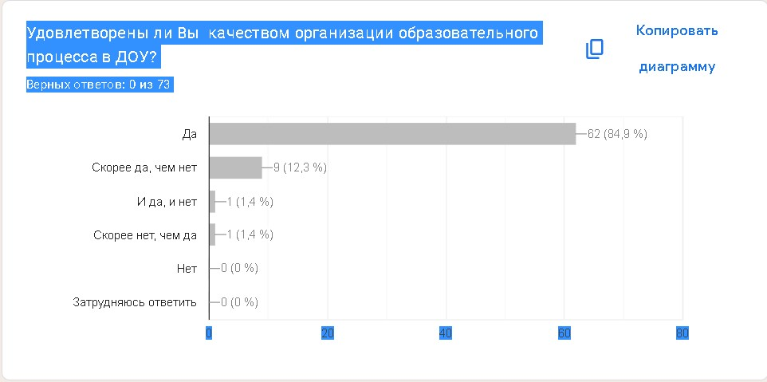

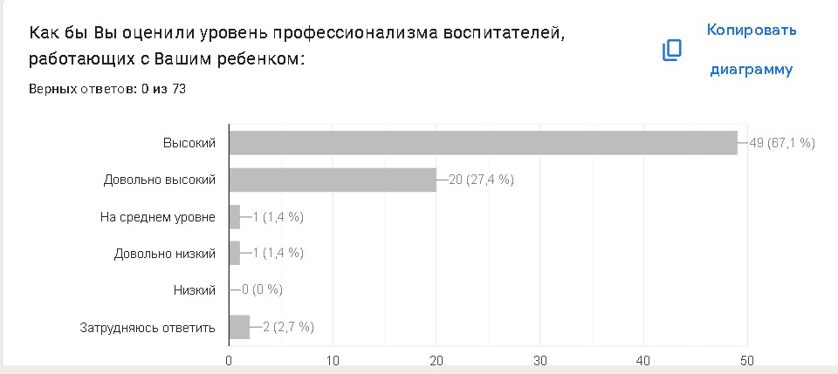
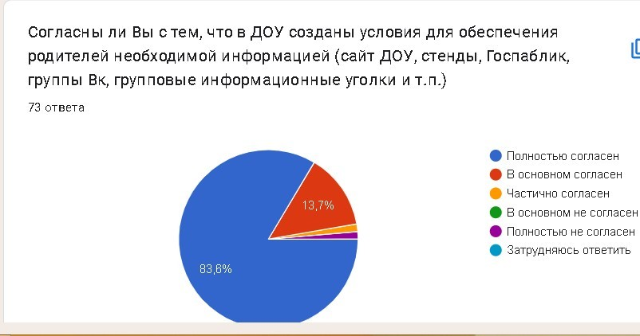
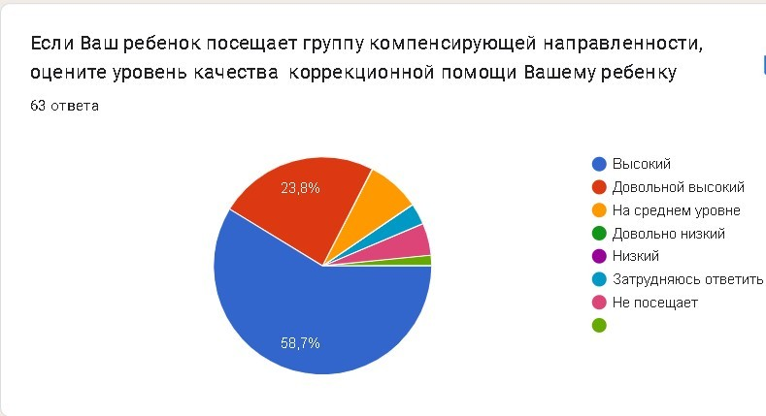
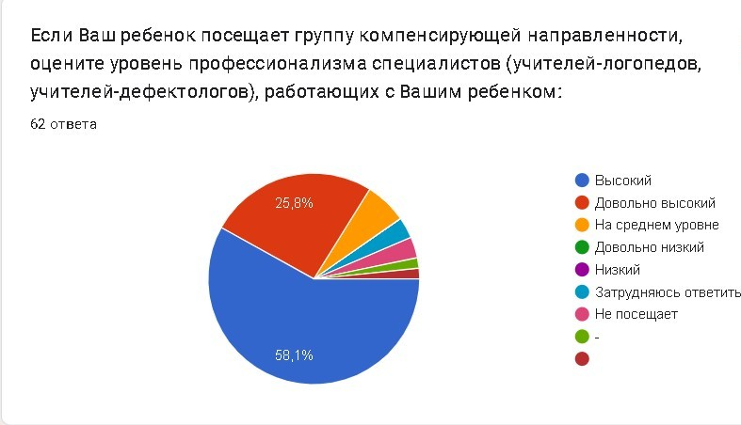

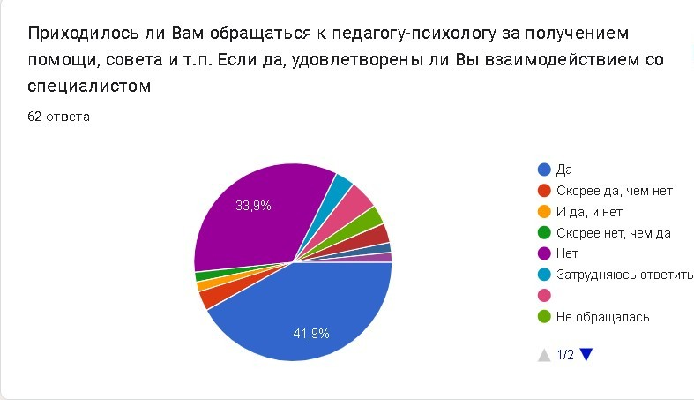

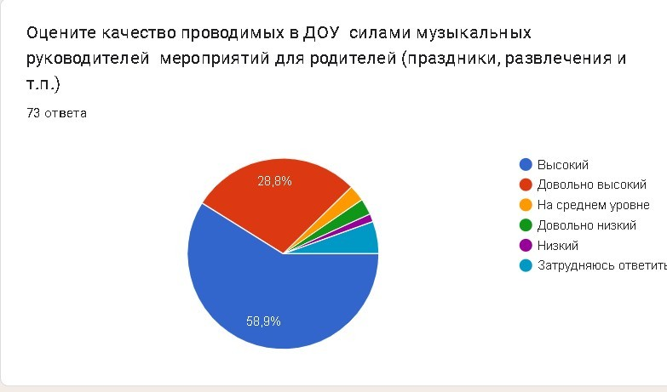
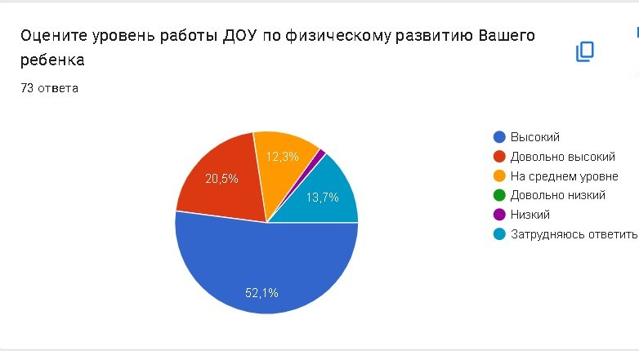

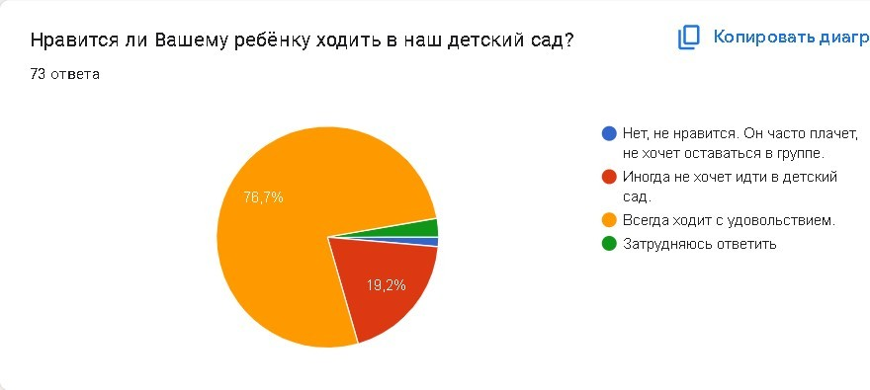

Несмотря на то, что в анкетировании приняли участие 52 % семей, в целом результаты анкетирования можно признать удовлетворительными. В мае 2025 года пройдёт повторное анкетирование родителей с целью анализа удовлетворенности образовательным и воспитательным процессом в детском саду.

8. Перспективы и планы развития МДОУ «Детский сад № 54»

В основе концепции развития МДОУ «Детский сад № 54», с учетом его вида и, как, следствие – наличием групп общеразвивающей и компенсирующей направленностей, лежит возможность и потребность:
- в развитии качественной и доступной образовательной и творческой среды для детей с ОВЗ и детей инвалидов;
- в повышении эффективности системы дополнительного образования, расширение спектра дополнительных образовательных услуг для детей;
- в цифровизации рабочих и образовательных процессов в организации;
- в создании условий для полноценного сотрудничества с социальными партнёрами для разностороннего развития детей;
- в модернизации материально – технической базы ДОУ;
- в расширении системы профессионального и личностного роста педагогических работников, непосредственно работающих с детьми с ОВЗ и детьми – инвалидами;
Исходя из этого, можно сформулировать основной приоритет образовательной деятельности МДОУ «Детский сад комбинированного вида № 54 «Подснежник» - качественная реализация Образовательной программы дошкольного образования; Адаптированной образовательной программы дошкольного образования детей с ТНР и ЗПР в условиях индивидуального сопровождения познавательного, речевого, физического, художественно - эстетического, социально – коммуникативного развития каждого ребенка, посещающего МДОУ «Детский сад № 54» в соответствии с его психофизическими особенностями, способностями и возможностями.

II ЧАСТЬ: ПОКАЗАТЕЛИ ДЕЯТЕЛЬНОСТИ
ДОШКОЛЬНОЙ ОБРАЗОВАТЕЛЬНОЙ ОРГАНИЗАЦИИ
N п/п | Показатели | Единица измерения
1. | Образовательная деятельность
1.1 | Общая численность воспитанников, осваивающих образовательную программу дошкольного образования, в том числе: | 133 человека
1.1.1 | В режиме полного дня (8 - 12 часов) | 133 человека
1.1.2 | В режиме кратковременного пребывания (3 - 5 часов) | 0 человек
1.1.3 | В семейной дошкольной группе | 0 человек
1.1.4 | В форме семейного образования с психолого-педагогическим сопровождением на базе дошкольной образовательной организации | 0 человек
1.2 | Общая численность воспитанников в возрасте до 3 лет | 15 человек
1.3 | Общая численность воспитанников в возрасте от 3 до 8 лет | 118 человек
1.4 | Численность/удельный вес численности воспитанников в общей численности воспитанников, получающих услуги присмотра и ухода: | 133 человека /100%
1.4.1 | В режиме полного дня (8 - 12 часов) | 133 человека /100%
1.4.2 | В режиме продленного дня (12 - 14 часов) | 0
1.4.3 | В режиме круглосуточного пребывания | 0
1.5 | Численность/удельный вес численности воспитанников с ограниченными возможностями здоровья в общей численности воспитанников, получающих услуги: | 90 человек / 68%
1.5.1 | По коррекции недостатков в физическом и (или) психическом развитии | 90 человек / 68%
1.5.2 | По освоению образовательной программы дошкольного образования | 90 человек / 68%
1.5.3 | По присмотру и уходу | 90 человек / 68%
1.6 | Средний показатель пропущенных дней при посещении дошкольной образовательной организации по болезни на одного воспитанника | 2
1.7 | Общая численность педагогических работников, в том числе: | 40 человек
1.7.1 | Численность/удельный вес численности педагогических работников, имеющих высшее образование | 31 человек  /78 %
1.7.2 | Численность/удельный вес численности педагогических работников, имеющих высшее образование педагогической направленности (профиля) | 39 человек  /98 %
1.7.3 | Численность/удельный вес численности педагогических работников, имеющих среднее профессиональное образование | 9 человек  /22%
1.7.4 | Численность/удельный вес численности педагогических работников, имеющих среднее профессиональное образование педагогической направленности (профиля) | 9 человек  /22%
1.8 | Численность/удельный вес численности педагогических работников, которым по результатам аттестации присвоена квалификационная категория, в общей численности педагогических работников, в том числе: | 17 человек  / 43%
1.8.1 | Высшая | 11 человек  /28 %
1.8.2 | Первая | 6 человек  /15 %
1.9 | Численность/удельный вес численности педагогических работников в общей численности педагогических работников, педагогический стаж работы которых составляет:
1.9.1 | До 5 лет | 6 человек  /14 %
1.9.2 | Свыше 30 лет | 7 человек  /18 %
1.10 | Численность/удельный вес численности педагогических работников в общей численности педагогических работников в возрасте до 30 лет | 5 человек  /13 %
1.11 | Численность/удельный вес численности педагогических работников в общей численности педагогических работников в возрасте от 55 лет | 5 человек  /13 %
1.12 | Численность/удельный вес численности педагогических и административно-хозяйственных работников, прошедших за последние 5 лет повышение квалификации/профессиональную переподготовку по профилю педагогической деятельности или иной осуществляемой в образовательной организации деятельности, в общей численности педагогических и административно-хозяйственных работников | 40 человек  /100%
1.13 | Численность/удельный вес численности педагогических и административно-хозяйственных работников, прошедших повышение квалификации по применению в образовательном процессе федеральных государственных образовательных стандартов в общей численности педагогических и административно-хозяйственных работников | 40 человек  /100 %
1.14 | Соотношение «педагогический работник/воспитанник» в дошкольной образовательной организации | 40 человек /133 ребёнка
1.15 | Наличие в образовательной организации следующих педагогических работников:
1.15.1 | Музыкального руководителя | да
1.15.2 | Инструктора по физической культуре | да
1.15.3 | Учителя-логопеда | да
1.15.4 | Логопеда | нет
1.15.5 | Учителя-дефектолога | да
